О проведении акции
«Живая память Победы в семейных архивах жителей Ленинградской области»
В целях организации приема и сохранения документальных свидетельств о Великой Отечественной войне 1941-1945 гг. из личных и семейных архивов жителей Ленинградской области, формирования на основе собранных материалов электронной базы данных «Живая память Победы», Архивным управлением Ленинградской области проводится акция «Живая память Победы в семейных архивах жителей Ленинградской области» с 1 декабря 2019 по 31 декабря 2022 года.
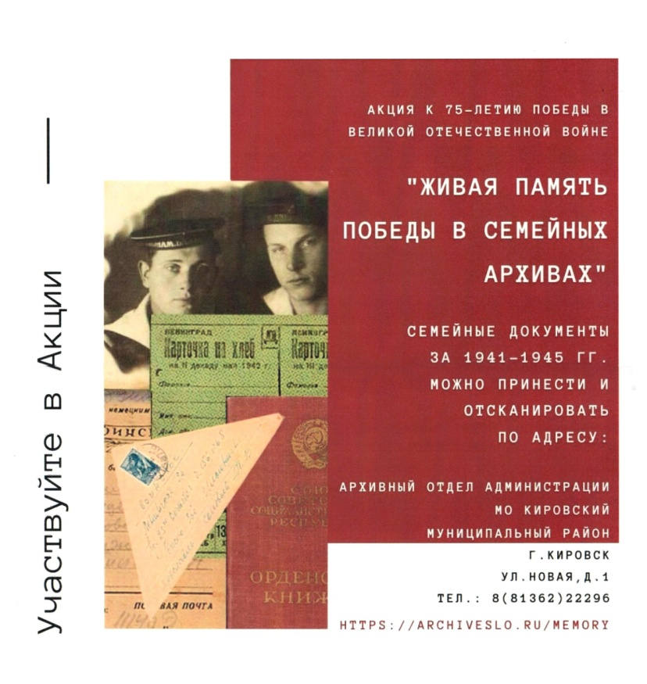
В ходе проведения Акции ГКУ ЛОГАВ принимает на безвозмездной основе электронные копии документов участников, тружеников тыла Великой Отечественной войны 1941-1945 гг., хранящихся в семейных архивах жителей Ленинградской области (далее - электронные копии документов) для размещения и хранения в электронной базе данных «Живая память Победы» на портале «Архивы Ленинградской области», а также для использования в соответствии с требованиями действующего законодательства Российской Федерации об архивном деле.

Цели Акции:
- увековечение подвига советского народа и памяти о защитниках Отечества;
- формирование электронной базы данных «Живая память Победы» в ГКУ ЛОГАВ и представление открытой ее части на портале «Архивы Ленинградской области» (https://archiveslo.ru) (далее - база данных «Живая память Победы»);
- информирование граждан о событиях, участниках, тружениках тыла, Великой Отечественной войны 1941-1945 гг. путем обеспечения доступа к базе данных «Живая память Победы»;
- публикация и экспонирование электронных копий документов;
- противодействие попыткам фальсификации истории Великой Отечественной войны 1941-1945 годов.
Организатор Акции:
- Архивное управление Ленинградской области, ГКУ ЛОГАВ;
- Архивное управление Кировского района (arhiv_kirovsk-reg.ru).
Участники Акции:
граждане, изъявившие желание безвозмездно передать в ГКУ ЛОГАВ электронные копии документов.
ГКУ ЛОГАВ принимает от граждан электронные копии следующих видов документов:
- фотографии;
- письма;
- дневники;
- свидетельства;
- записки;
- наградные листы, удостоверения, пропуска, открепительные листы, направления;
- характеристики;
- газеты и вырезки из газет,
- листовки, агитационные листы;
- афиши, объявления;
- иные документы за 1941 - 1945 гг., в том числе аудио, - видео документы.
В случае, если участник Акции примет решение о передаче подлинников документов на бумажных носителях, прием данных документов осуществляется в ГКУ ЛОГАВ в установленном порядке.
Передача электронных копий документов осуществляется:
- при личном обращении участника Акции в ГКУ ЛОГАВ;
- Архивным отделом по месту жительства участника акции в соответствии с графиком приема (участнику Акции необходимо иметь при себе паспорт);
- через личный кабинет участника Акции на портале «Архивы Ленинградской области» https://archiveslo.ru
При отсутствии у участника Акции возможности сделать самостоятельно электронные копии документов, ответственный работник ГКУ ЛОГАВ, Архивного отдела по заявлению-анкете участника Акции, сканирует предоставленные оригиналы документов, и возвращает участнику Акции непосредственно после сканирования на личном приеме в день обращения.
Сканирование оригиналов документов, проводится в рамках Акции безвозмездно. Сканирование оригиналов документов и прием электронных копий документов осуществляется на основании собственноручно заполненного участником Акции заявления-анкеты.
Электронные копии документов включаются в базу данных «Живая память Победы» только после получения ГКУ ЛОГАВ оригинала подписанного договора и акта приема-передачи.
ГКУ ЛОГАВ обеспечивает размещение, учет и постоянное хранение принятых электронных копий документов в базе данных «Живая память Победы».
Электронные копии документов с согласия участника Акции могут быть использованы в информационно-справочной работе, при подготовке и проведении мероприятий ГКУ ЛОГАВ, в том числе для публикаций, экспонирования.
Все участники Акции вносятся в базу данных ГКУ ЛОГАВ об участниках Акции.
Каждому участнику Акции вручается сертификат.

